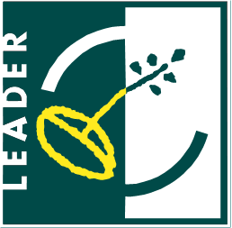
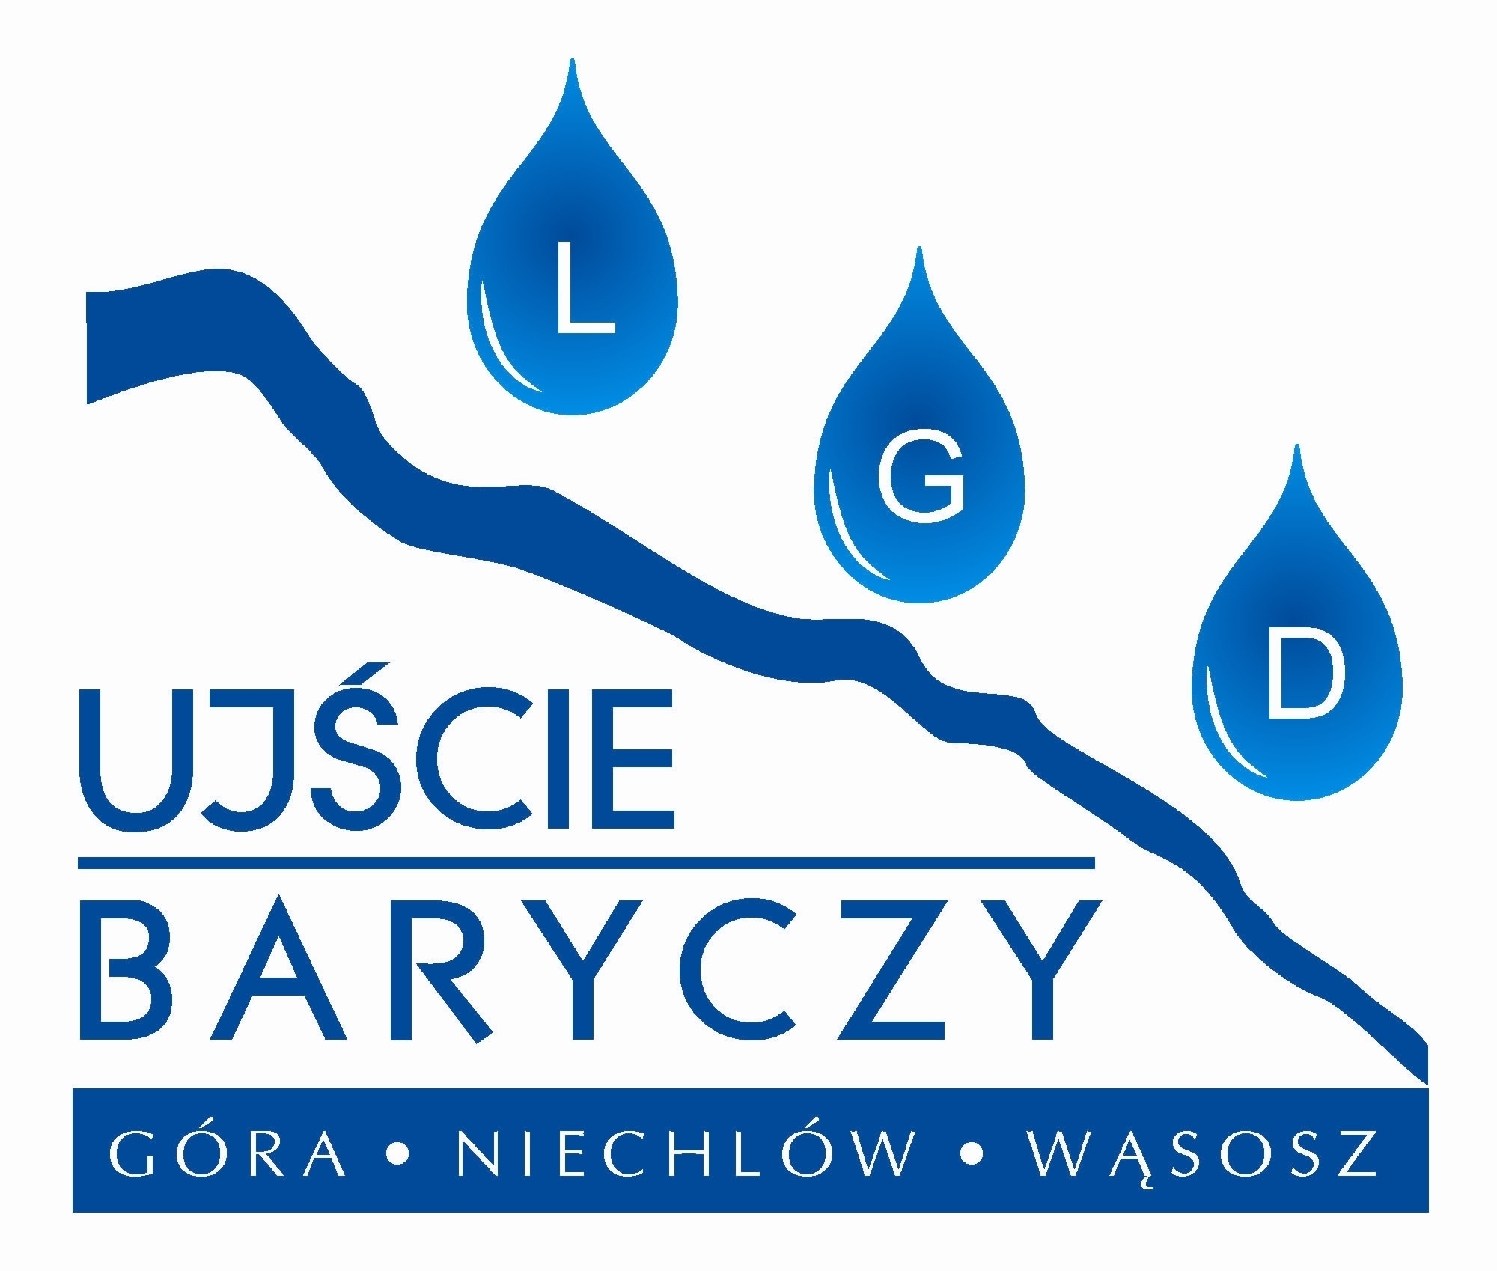

Europejski Fundusz Rolny na rzecz Rozwoju Obszarów Wiejskich: Europa inwestująca w obszary wiejskie

UMOWA O POWIERZENIE GRANTU NR …

zawarta w dniu ………….. w ………………

pomiędzy:

Stowarzyszeniem Lokalna Grupa Działania Ujście Baryczy Gmin Góra – Niechlów – Wąsosz z siedzibą w Górze, wpisanym do Krajowego Rejestru Sądowego pod numerem 0000313176, NIP: 5010059411, REGON: 020865316, reprezentowanym przez …………………………………………………………………….…...
zwanym w dalszej części umowy LGD,

a

……………………, adres, NIP, PESEL, KRS, nr identyfikacyjny ARiMR,
reprezentowanym przez…………………………………………………..
zwaną/zwanym w treści umowy GRANTOBIORCĄ,

na podstawie ustawy z dnia 20 lutego 2015 r. o rozwoju lokalnym z udziałem lokalnej społeczności
(Dz. U. poz. 378) z późniejszymi zmianami.
o następującej treści:

§ 1
Określenia i skróty

- Użyte w niniejszym dokumencie terminy oznaczają:
- umowa– umowa o powierzeniu grantu;
- LGD – Stowarzyszenie Lokalna Grupa Działania Ujście Baryczy Gmin Góra – Niechlów – Wąsosz;
- Zarząd – Zarząd Stowarzyszenia Lokalna Grupa Działania Ujście Baryczy Gmin Góra – Niechlów – Wąsosz;
- Rada – Rada Stowarzyszenia Lokalna Grupa Działania Ujście Baryczy Gmin Góra – Niechlów – Wąsosz;
- Biuro – Biuro Stowarzyszenia Lokalna Grupa Działania Ujście Baryczy Gmin Góra – Niechlów – Wąsosz;
- LSR – Lokalna Strategia Rozwoju opracowana przez LGD i realizowana na podstawie umowy ramowej zawartej z Zarządem Województwa Dolnośląskiego;
- ustawa o RLKS –ustawa z dnia 20 lutego 2015 r. o rozwoju lokalnym z udziałem lokalnej społeczności (Dz. U. poz. 378) z późniejszymi zmianami;
- projekt grantowy – operacja, o której mowa w art. 14 ust. 5 ustawy o RLKS, realizowana przez LGD (beneficjenta projektu grantowego) w ramach wdrażania LSR i na podstawie umowy zawartej
z Zarządem Województwa Dolnośląskiego, podczas której LGD przeprowadza konkurs na wybór grantobiorców, dokonuje wyboru zadań opisanych we wnioskach o powierzenie grantu, udziela grantów wybranym przez siebie grantobiorcom podpisując z nimi umowy o powierzeniu grantu, a następnie monitoruje ich wykonanie oraz dokonuje innych czynności mających na celu rozliczenie projektu grantowego wobec zarządu województwa;
- grantobiorca – podmiot, z którym LGD zawarła umowę o powierzenie grantu w związku z realizacją projektu grantowego;
- grant - środki finansowe powierzone przez LGD grantobiorcy na realizację zadania służącego osiągnięciu celu projektu grantowego;
- zadanie – czynności opisane we wniosku o powierzenie grantu, realizowane przez grantobiorcę w ramach projektu grantowego i na podstawie umowy o powierzeniu grantu zawartej z LGD;
- konkurs – przeprowadzany przez LGD konkurs na wybór grantobiorców.

§ 2
Postanowienia ogólne

- LGD udziela grantobiorcy pomocy w celu sfinansowania zadania pn. ……………………….….. w wysokości nieprzekraczającej …………. zł (słownie: ………. zł).
- Grantobiorca ma prawo do zaliczki na pokrycie kosztów związanych z realizacją zadania – według Zestawienia rzeczowo-finansowego, która stanowi 80% kwoty przyznanego grantu, tj. ………. zł i wypłacana jest niezwłocznie po podpisaniu umowy i zabezpieczeniu środków finansowych przez LGD. Pozostała kwota grantu w wysokości ……… zł. zostanie wypłacona po realizacji zadania i zatwierdzeniu przez LGD sprawozdania końcowego z realizacji zadania objętego grantem.
- Zaliczka/grant, o którym mowa w ust. 1 i 2 zostanie przekazana grantobiorcy na wydzielony na potrzeby realizacji zadania nieoprocentowany rachunek bankowy o numerze ………….
- Grantobiorca oświadcza, że znajduje się w sytuacji finansowej zapewniającej wykonanie zadania oraz posiada doświadczenie w realizacji projektów o charakterze podobnym do zadania, które zamierza realizować lub posiada zasoby odpowiednie do przedmiotu zadania, które zamierza realizować lub posiada kwalifikacje odpowiednie do przedmiotu zadania, które zamierza realizować, jeżeli jest osobą fizyczną lub wykonuje działalność odpowiednią do przedmiotu zadania, które zamierza realizować.
- Grantobiorca jest właścicielem lub współwłaścicielem nieruchomości, na której realizowane będzie zadanie lub posiada udokumentowane prawo do dysponowania nieruchomością na cele określone we wniosku o powierzenie grantu co najmniej przez okres realizacji zadania oraz okres podlegania zobowiązaniu do zapewnienia trwałości zadania.
- Grantobiorca zobowiązuje się wykonać zadanie, o którym mowa w ust. 1 na warunkach określonych
w niniejszej umowie, zgodnie z harmonogramem i zestawieniem rzeczowo-finansowym, które stanowią część złożonego przez niego wniosku o powierzenie grantu będącego załącznikiem nr 1 do umowy.
- Wszelkie środki dostępne w ramach umowy mogą być użyte wyłącznie na realizację grantu.

§ 3
Miejsce i czas realizacji zadania

- Grant zostanie zrealizowany w terminie………………………………………………., najpóźniej w terminie 12 miesięcy od dnia podpisania niniejszej umowy, zgodnie z harmonogramem zadania ujętym we wniosku o powierzenie grantu.
- Miejscem jego realizacji będzie ……………………
- Okres trwałości zadań objętych grantem mija po upływie 5 lat od rozliczenia realizacji grantu oraz daty dokonania płatności końcowej przez LGD na rzecz grantobiorcy i liczony jest od dnia otrzymania przez grantobiorcę tej płatności na konto wskazane w § 2 ust. 3.

§ 4
Zobowiązania Grantobiorcy

Grantobiorca jest w szczególności zobowiązany do:
- realizacji celu, na który udzielono grant, tj. do …………………………………
- osiągnięcia następujących wskaźników: …………………………….
- spełnienia następujących lokalnych kryteriów wyboru: …………………..
- zapewnienia pięcioletniego okresu trwałości inwestycji objętej zadaniem, na realizację którego udzielany jest grant,
- gromadzenia i przechowywania dokumentów dotyczących zadania, na realizację którego udzielany jest grant, w szczególności potwierdzających poniesienie przez grantobiorcę kosztów na realizację tego zadania w terminie 5 lat od dnia wpływu na konto grantobiorcy płatności końcowej za realizację grantu oraz przekazania do LGD kopii tych dokumentów wraz ze złożeniem sprawozdania końcowego z realizacji grantu
- udostępniania LGD informacji i dokumentacji niezbędnych do przeprowadzania kontroli, monitoringu i ewaluacji zadania, na które został udzielony grant,
- umożliwienia przeprowadzenia kontroli przez LGD lub inny podmiot do tego uprawniony, również po zrealizowaniu grantu, w okresie jego trwałości,
- sporządzania i przedstawiania na prośbę LGD innych informacji dotyczących realizacji zadania w uzgodnionym terminie,
- informowania i rozpowszechniania informacji o pomocy otrzymanej z EFRROW zgodnie z Księgą znaku marki Programu Rozwoju Obszarów Wiejskich na lata 2014-2020, w okresie realizacji operacji, w terminie od dnia zawarcia niniejszej umowy, w tym do trwałego umieszczania na wszystkich oryginalnych dokumentach finansowych (fakturach, rachunkach, umowach, rozliczeniach delegacji, innych) dotyczących realizacji niniejszej umowy informacji o źródle finansowania: „sfinansowano w ramach poddziałania „Wsparcie na wdrażanie operacji w ramach strategii rozwoju lokalnego kierowanego przez społeczność” objętego Programem Rozwoju Obszarów Wiejskich na lata 2014-2020 dla operacji realizowanych w ramach projektu grantowego LGD Ujście Baryczy”,
- niezwłocznego poinformowania LGD o wszelkich zmianach mogących mieć wpływ na wykonanie umowy,
- prowadzenia oddzielnego systemu rachunkowości albo korzystania z odpowiedniego kodu rachunkowego lub, gdy grantobiorca nie jest obowiązany do prowadzenia ksiąg rachunkowych na podstawie odrębnych przepisów, zestawienia faktur lub równoważnych dokumentów księgowych na formularzu udostępnionym przez LGD,
- poddania się monitoringowi przeprowadzonemu przez pracownika LGD na każdym etapie realizacji grantu
- złożenia sprawozdania końcowego z realizacji grantu na formularzu udostępnionym przez LGD wraz z fakturami oraz dokumentami o równoważnej wartości dowodowej wystawionymi na Grantobiorcę dokumentującymi poniesione przez Grantobiorcę wydatków związanych z grantem oraz dowodami zapłaty w terminie do …………………….obejmującego całość wydatków poniesionych w terminie określonym w §5 ust. 1 lit. a,
- złożenia wyjaśnień i/lub usunięcia nieprawidłowości i/lub wykonania zaleceń w wyniku przeprowadzonego monitoringu i/lub zaleceń pokontrolnych w terminie 14 dni od podpisania protokołu
z monitoringu i/lub z kontroli w przypadku stwierdzenia nieprawidłowości w realizacji umowy
i wywiązywaniu się z jej postanowień,
- złożenia wyjaśnień i/lub usunięcia nieprawidłowości w przypadku złożenia sprawozdania końcowego
z realizacji zadania
- zwrotu całości grantu w przypadku niezrealizowania celu zadania i nieosiągnięcia wymaganych wskaźników lub części grantu w przypadku realizacji celu zadania i osiągnięcia wymaganych wskaźników, ale nieudokumentowania poniesienia wydatków,
- spełnienia przez okres realizacji projektu grantowego określonych warunków zawartych w umowie o powierzenie grantu na projekt grantowy,
- grantobiorca zobowiązuje się do promowania realizowanego zadania w różnych mediach,
- wszelkie materiały informacyjne i publikacje, wydane w ramach grantu powinny zawierać informację: „sfinansowano w ramach poddziałania „Wsparcie na wdrażanie operacji w ramach strategii rozwoju lokalnego kierowanego przez społeczność” objętego Programem Rozwoju Obszarów Wiejskich na lata 2014-2020 dla operacji realizowanych w ramach projektu grantowego LGD Ujście Baryczy”. Materiały te powinny być również opatrzone logotypem UE i PROW 2014-2020 i LGD, zgodnie z księgą wizualizacji. Dodatkowo można zamieścić inne logotypy, w tym LGD, Leader, grantobiorcy, Zarządu Województwa,
- Grantobiorca zobowiązuje się prowadzić i przesyłać LGD dokumentację zdjęciową z realizacji zadania wraz z pisemną zgodą autora na zamieszczanie materiałów w bezpłatnych publikacjach i artykułach oraz umieszczenie ich na stronach internetowych LGD oraz innych materiałach promocyjnych.

§ 5
Kwalifikowalność kosztów

- Koszty związane z realizacją zadania zostaną uznane za kwalifikowalne jeśli zostały:
- Poniesione:
- od dnia, w którym została zawarta umowa o powierzenie grantu do dnia ………………………….
- zgodnie z przepisami o zamówieniach publicznych lub w wyniku wyboru najkorzystniejszej oferty w zakresie danego zadania ujętego w zestawieniu rzeczowo-finansowym operacji wśród ofert otrzymanych od co najmniej 3 niepowiązanych z grantobiorcą osobowo lub kapitałowo dostawców lub wykonawców,
- w formie rozliczenia bezgotówkowego
- Uwzględnione w oddzielnym systemie rachunkowości albo do ich identyfikacji wykorzystano odpowiedni kod rachunkowy lub, gdy grantobiorca nie jest obowiązany do prowadzenia ksiąg rachunkowych na podstawie odrębnych przepisów zestawienia faktur lub równoważnych dokumentów księgowych na formularzu udostępnionym przez LGD.
- W przypadku, gdy wysokość kosztów kwalifikowalnych w zakresie danego zadania ujętego w zestawieniu rzeczowo-finansowym przekracza wartość rynkową tych kosztów ustaloną w wyniku oceny ich racjonalności, przy ustalaniu wysokości pomocy uwzględnia się wartość rynkową tych kosztów.
- Dopuszczalne jest dokonanie w trakcie realizacji zadania przesunięć w zakresie poszczególnych pozycji kosztów nie więcej niż o 10 % kwoty pierwotnej danej pozycji. Przesunięcia przekraczające ten poziom wymagają pisemnej zgody LGD.
- Niedopuszczalne jest wprowadzanie nowych pozycji w zestawieniu rzeczowo – finansowym.
- Skapitalizowane odsetki bankowe ze środków pomocy podlegają w całości zwrotowi

§ 6
Odstąpienie od umowy

LGD ma prawo odstąpienia od umowy w razie zaistnienia poniższych okoliczności:
- złożony zostanie wniosek o ogłoszenie upadłości grantobiorcy,
- zostanie podjęta likwidacja grantobiorcy,
- wystąpią u grantobiorcy duże trudności finansowe uzasadniające przypuszczenie, że nie wykona
on należycie swego zobowiązania,
- grantobiorca nie rozpocznie lub zaniecha realizacji umowy,
- grantobiorca złoży w procesie przyznania pomocy lub jej rozliczenia nierzetelne lub stwierdzające nieprawdę dokumenty lub oświadczenie,
- śmierci grantobiorcy w przypadku, gdy grantobiorca jest osobą fizyczną,
- grantobiorca nie wykona zaleceń z monitoringu lub odmówi poddania się monitoringowi,
- grantobiorca nie wykona zaleceń pokontrolnych lub odmówi poddania się kontroli.

§7
Rozwiązanie umowy

Umowa może być rozwiązana przez LGD ze skutkiem natychmiastowym w przypadku nieterminowego
lub nienależytego wykonania umowy, w tym:
- zmniejszenia zakresu rzeczowego zadania,
- wykorzystania grantu niezgodnie z celami projektu grantowego określonymi w niniejszej umowie, w tym nieosiągnięcie zaplanowanych wskaźników,
- przekazania przez grantobiorcę części lub całości środków pomocy osobie trzeciej,
- niedotrzymania przez grantobiorcę terminu złożenia sprawozdania końcowego,
- odmowy poddania się przez grantobiorcę monitoringowi, kontroli lub niewykonania zaleceń
z monitoringu lub zaleceń pokontrolnych
- w przypadku przedstawienia przez grantobiorcę fałszywych lub niepełnych oświadczeń w celu uzyskania środków finansowych
- złamania innych postanowień umowy.

§ 8
Skutki odstąpienia lub rozwiązania umowy

Niezwłocznie po odstąpieniu od umowy z przyczyn określonych w § 6 lub rozwiązania umowy określonego w § 7 LGD przystępuje do odzyskania środków przekazanych grantobiorcy. Grantobiorca zobowiązany jest do niezwłocznego zwrotu otrzymanych środków wraz z przynależnymi ustawowo odsetkami naliczanymi w wysokości jak dla zaległości podatkowych w terminie nie dłuższym niż 14 dni od dnia doręczenia wezwania.
W przypadku, gdy grantobiorca nie dokona w wyznaczonym terminie zwrotu, o którym mowa powyżej, LGD podejmie czynności prawne zmierzające do odzyskania należnych środków finansowych. Koszty czynności zmierzających do odzyskania nieprawidłowo wykorzystanych środków finansowych obciążą grantobiorcę.

§ 9
Zabezpieczenie wykonania umowy

- W celu zabezpieczenia należytego wykonania zobowiązań określonych w niniejszej umowie, grantobiorca przedstawia przed zawarciem umowy zabezpieczenie ustanowione w formie weksla in blanco wraz
z deklaracją wekslową. Minimalna kwota zabezpieczenia nie może być niższa niż wysokość udzielanej pomocy. Weksel in blanco wraz z deklaracją wekslową stanowią załącznik nr 2 do niniejszej umowy.
- LGD zwraca grantobiorcy weksel po upływie pięciu lat od zatwierdzenia sprawozdania końcowego.
- LGD zwraca niezwłocznie grantobiorcy weksel w przypadku:
- Rozwiązania umowy lub odstąpienia umowy przed dokonaniem wypłaty pomocy,
- Odmowy zatwierdzenia wypłaty pomocy,
- Zwrotu przez grantobiorcę otrzymanej pomocy.

§ 10
Postanowienia w zakresie korespondencji

- Strony ustalają, że przedstawicielami w toku realizacji umowy w prowadzonej przez nie korespondencji, prowadzonej również drogą elektroniczną, będą:
- ze strony LGD:……………………………..
- ze strony grantobiorcy: ………………………………….
- Strony zobowiązują się do powoływania się w toku prowadzonej przez nie korespondencji na numer umowy oraz datę jej zawarcia.
- Grantobiorca jest zobowiązany do niezwłocznego przesyłania do LGD pisemnej informacji o zmianie swoich danych zawartych w niniejszej umowie. Zmiana ta nie wymaga zmiany umowy. W przypadku jeżeli grantobiorca nie powiadomi LGD o zmianie swoich danych określonych w ust. 1, wszelką korespondencję, wysyłaną przez LGD zgodnie z podsiadanymi przez niego danymi, uważać się będzie za doręczną.

§ 11
Zmiana umowy

Wszelkie zmiany umowy wymagają zachowania formy pisemnej pod rygorem nieważności.

Postanowienia końcowe

§ 12
Wszelkie spory wynikłe w związku z realizacją postanowień niniejszej umowy rozstrzygane będą przez sąd miejscowo właściwy ze względu na siedzibę LGD.

§ 13
W zakresie nieuregulowanym umową stosuje się przepisy kodeksu cywilnego.

§ 14
Umowa sporządzona została w trzech jednobrzmiących egzemplarzach, jeden dla grantobiorcy, dwa dla LGD. Załączniki wymienione w treści umowy stanowią jej integralną część.

…………………………………………… ……………………………………
LGD GRANTOBIORCA

Załączniki:
- Wniosek o powierzenie grantu
- Weksel in blanco wraz z deklaracją wekslową

